# Ourapp的界面详情

## 主界面

包含了上方的一个标题栏和下方的一个工具栏（首页，消息，好友，我的）

### 1.下方工具栏中的首页界面

包含了上方有教育，活动，交通，社区四个选项的导航栏。 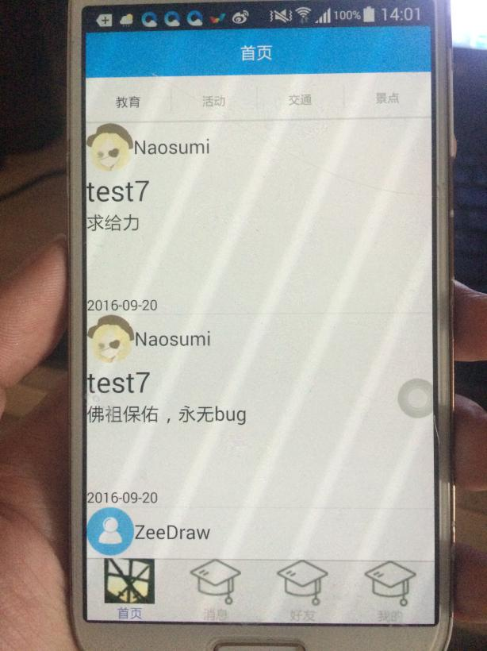

教育中内容为一个列表，每个列表的内容为任务的简要信息，其中需要包含的信息有：

1. 用户头像
2. 任务名称
3. 任务简介
4. 发布时间
5. 地点（大致的地点比如某省某市）

活动，交通，景点布局与教育类似。

所以只需做教育的界面即可。

### 下方工具栏的消息界面(待完善)

### 下方工具栏的好友界面(待完善)

### 下方工具栏的我的界面

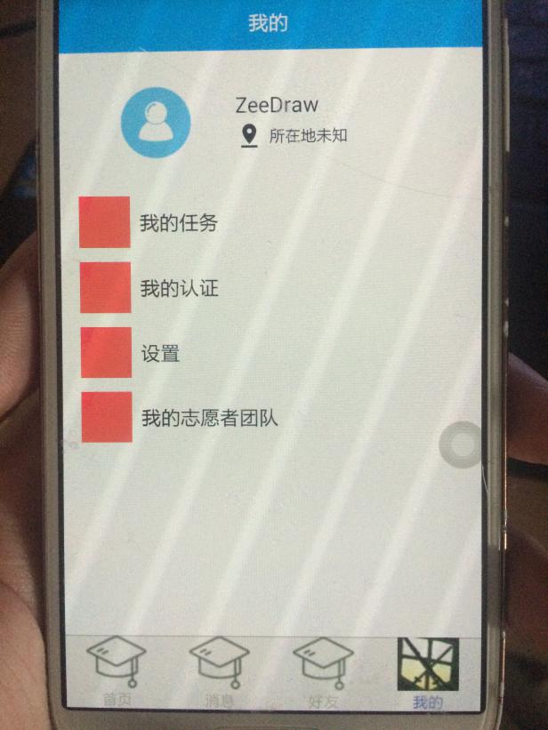包含内容：

1. 用户头像
2. 用户名称
3. 用户所在地
4. 我的任务
5. 我的认证
6. 设置

7.我的志愿者团队(有可能我们来不及做这个功能，但你可以把它先加上，以后像图文内容不一致的地方，以文字内容为准)

## 二．个人信息界面

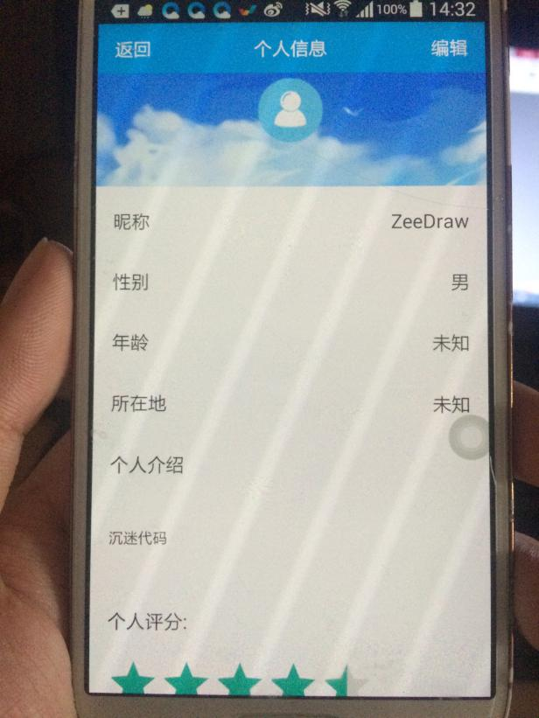包含内容：

1. 上方标题栏，左边返回功能键，中间标题，右边编辑功能键（不一定非得用文字，也可用图标来表示功能键）
2. 用户头像
3. 两个认证的标示栏，一个是志愿者认证（在我们app里就是大学生认证），一个是机构认证（认证它是哪个单位）可以参考微博的认证UI，怎么加两个标示就靠你自己设计了，图里没有。
4. 用户昵称
5. 性别
6. 年龄
7. 所在地
8. 个人介绍
9. 个人评分